Si se llancen dos procesos, un client i un servidor… El primer que se llança, espera a que el segon se llance per a establir la conexio. Se esperen entre ells si no estan connectats un dels dos. Llancem primer al server o al client s’eesperen.

El UNIC SINCRONIC es req/rep. Els altrs NO SON sincronics. push/pull pull/sub

Un worker es un servidor.

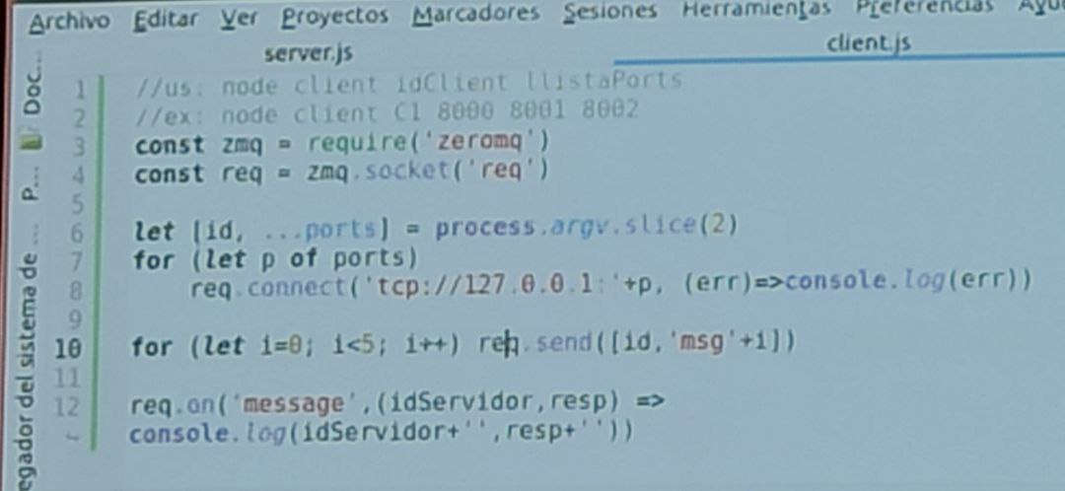
Figura 1

Comentari de figura 1:
-Se tracta de un node client. Se sap perque en la linea 4 fa ‘req’. El servidor faria ‘rep’. Per cert, req i rep es bidireccional, de un a l’altre i de l’altre a un.

-Linea 6:process.argv.slice(2) agafa del comandament de entrada (linea 2 com a exemple) C1 8000 8001 8002. Asigna a la variable ‘id’ el valor C1 i a la variable ports un vector amb els tres ports.

-linea 7: La guarda del bucle prova tots els valors de ports i els guarda en ‘p’ per a la iteracio en curs.

-linea 8: Se connecta a distints servidors, un en cada port.

-linea 10: crea i envia 5 missatges (un per iteracio) a traves del socket i passa el nom del client (id) i un msg+iteracio

-linea 12: es per a quan rep un missatge pel socket.

Figura 2
Comentari de figura 2:

----------------------

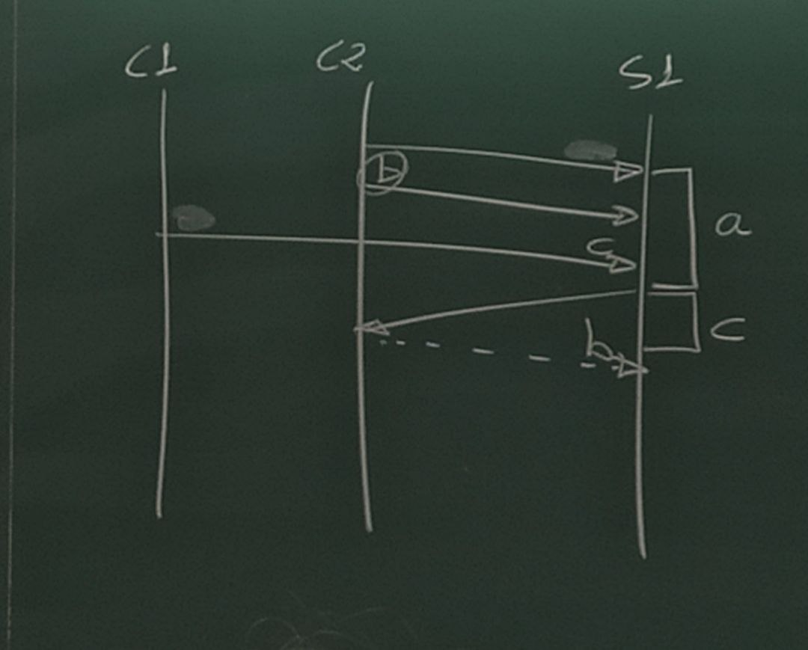
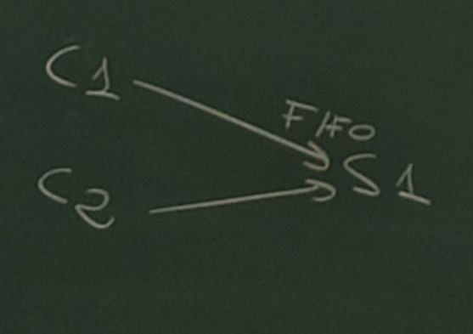
Figura 3

Si un client C2 envia una peticio (a) a un servidor S1 i mentre el servidor esta procesant la resposta el mateix client C2 envia un altra peticio al mateix servidor (b), se queda en la CUA DE EIXIDA del client C2. Fins que no recibisca la resposta del misssatge(a), no enviara la segona peticio (b).
Un servidor S1 nomes pot tindre un unic missatge de cada client en la cua de entrada.
Sin embargo, C1 pot haver enviat un missatge (c) mentre S1 processava ‘a’ i passaria a la cua de entrada de S1.

Funciona FIFO el servidor.

Sincronic es que no se pot tindre mes d’una peticio pendent de contestar al mateix temps. Fins que no se responga ‘a’, no processara ‘c’. ‘c’ perque ha arribat a S1 abans de que C2 puga enviar el missatge ‘b’ perque no ha rebut la resposta.

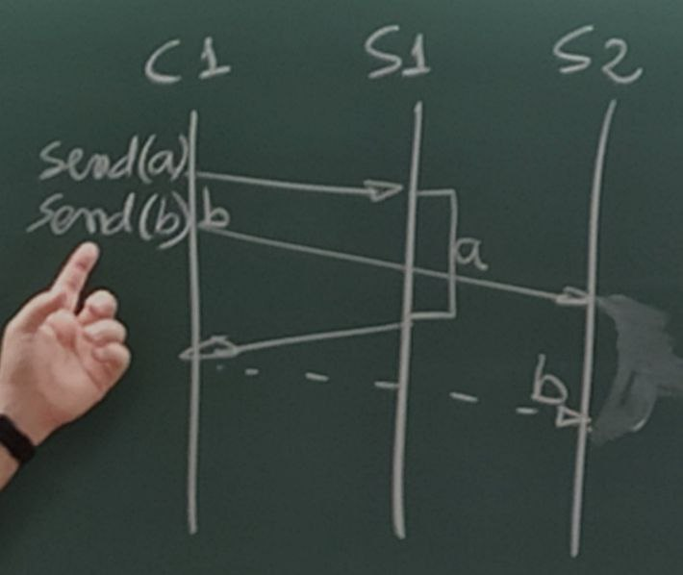
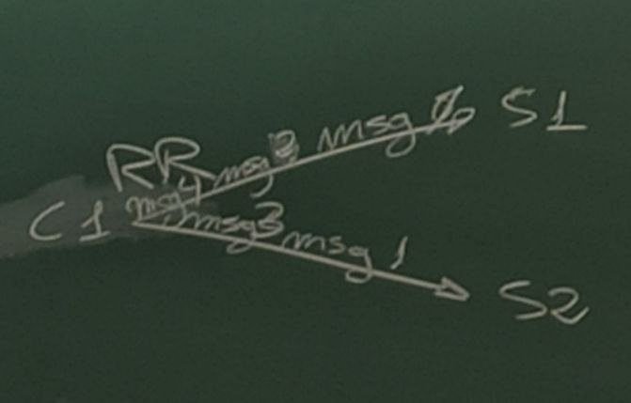
Figura 4

Es RR. El client envia els missatges oscilant entre els dos servidors pero mai a la vegada. Fins que C1 no rep la resposta de un missatge, no pot enviar el següent. Fins que S1 no li conteste ‘a’, no podra enviar ‘b’ a S2.

----------------------------------

De lo que se explicara aci, hi han uns sockets que modifiquen el misstage: req,
Estos missatges tenen un delimitador que sol ser una coma o un espai en blanc. El missatge sol ser: [capçalera, delimitador, cosMissatge]
Exemple:
send([‘uno’,’dos’]) per el canal circula [‘’,‘uno’,’dos’] (te un delimitador davant del vector buit)
RESUM Client Servidor (Req/Rep), Pipeline(Push/Pull), Difusio (Pub/Sub)
El punt roig es el que fa el ‘bind’

